**[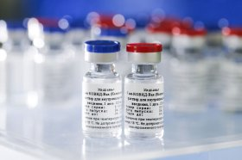](https://rg.ru/2022/01/08/sputnik-v-vkliuchili-v-spisok-vakcin-minzdrava-izrailia-dlia-turistov.html)О необходимости вакцинации против новой коронавирусной инфекии COVID-19 для людей старше 60 лет**

Люди "серебряного возраста" старше 60 лет находятся в группе особого риска по коронавирусу, поэтому вакцинация людей старших возрастов является особенно важной мерой защиты.

В Роспотребнадзоре дали ответы на наиболее часто встречающиеся вопросы, которые возникают в связи с прививкой и рекомендации по вакцинации людей старше 60.

## Каковы особенности вакцинации пожилых?

Принципиальных особенностей вакцинации пожилых нет. Как и в другом возрасте, прививаться необходимо при отсутствии обострений хронической патологии. При наличии большого числа сопутствующих заболеваний, перед вакцинацией желательно посетить лечащего врача.

## В каких случаях вакцинация противопоказана?

Перед вакцинацией специально обученный медперсонал уточнит, имеются ли противопоказания. Так, нельзя делать прививку при острых заболеваниях (ОРВИ, острых кишечных инфекциях и других), обострениях хронических заболеваний. Вакцинация противопоказана, если ранее при проведении прививки возникали тяжелые аллергические реакции или поствакцинальные осложнения на введение предыдущей дозы.

## Как выполняется прививка?

Препарат вводится в мышцу плеча. После прививки нужно остаться под наблюдением медиков около получаса, чтобы иметь возможность быстро получить помощь, если возникнет аллергическая реакция. В большинстве случаев никаких побочных проявлений не наблюдается. В дальнейшем может появиться легкая реакция - болезненность, зуд, отечность, покраснение в месте укола, иногда повышается температура, возникают слабость, ломота в мышцах и суставах, как при ОРВИ. Как правило, все симптомы проходят в течение 1-3 дней. В целом, из-за возрастных особенностей иммунного ответа, люди старше 60 лет легче переносят прививку, чем молодые.

## Правда ли, что у пожилых медленнее формируется иммунный ответ?

У людей старше 60 лет чаще встречаются случаи замедленного и недостаточного формирования иммунного ответа - это связано с возрастом. Но также сниженной реакции иммунной системы способствуют недостаток физической активности и недостаточное время пребывания на свежем воздухе, заболевания желудочно-кишечного тракта, дефицит витаминов и минералов.

В случаях выявления иммунодефицитных состояний врач поможет подобрать схему коррекции нарушения.

## Можно ли прививаться, если есть хронические заболевания - диабет, сердечно-сосудистые, больные суставы?

Любые хронические заболевания являются дополнительным показанием для проведения вакцинации. Прививку нужно делать в стабильном состоянии, когда нет обострения. При этом, за редким исключением, рекомендуется соблюдать постоянную схему терапии хронического заболевания.

## Как сочетается вакцина и прием лекарств?

Препаратов, которые нельзя совмещать с вакцинацией, не существует. В большинстве случаев необходимо продолжить прием лекарств по той схеме, которая была подобрана ранее. Однако, некоторые средства могут снижать выработку иммунного ответа: это цитостатики и кортикостероиды, которые назначаются некоторым пациентам на длительное время при ревматологических и онкологических заболеваниях. Пациентам, получающим такую терапию, нужно обязательно перед вакцинацией посетить лечащего врача, который, уточнит отсутствие противопоказаний и, при возможности, скорректирует дозы.

## Как прививаться пожилым, которые уже переболели?

Действует общее для всех правило: прививка проводится через полгода после выздоровления. Это связано с тем, что через полгода ослабляется иммунная защита, полученная естественным путем, и риск повторно возрастает. Вакцинация всем переболевшим проводится через 6 месяцев после получения отрицательного результата ПЦР-теста.

## Можно ли делать прививку в преклонном возрасте - 80-90 летним?

Вакцины "Спутник V" и "ЭпиВакКорона" разрешены к применению с 18 лет, без каких-либо других возрастных ограничений. Учитывая статистику о высокой летальности от COVID-19 среди пациентов старше 80 лет, такой возраст, наоборот, является дополнительным показанием для вакцинации.

## Как вести себя после прививки?

Вакцинация значительно снижает риск заболевания, тяжелого течения и летальных исходов, но не исключает заражения и заболевания полностью. Поэтому после прививки нужно по-прежнему соблюдать все меры для неспецифической профилактики - дистанцирование, уменьшение контактов, использование масок и респираторов.

Иммунный ответ формируется постепенно, в течение 42-45 дней после введения первой дозы двухкомпонентных вакцин. В это время защитного действия вакцины еще нет и нужно особо тщательно соблюдать правила безопасности: по возможности, сократить до минимума посещения мест скопления людей.

## Нужна ли пожилым ревакцинация, если есть антитела?

Ревакцинация необходима, причем вне зависимости от уровня антител. По результатам проведенных исследований, через 6 месяцев после первой вакцинации уровень антител довольно быстро снижается до значений, которые уже не обеспечивают надежной защиты.

## Что делать, если все-таки заболел после прививки?

Если после прививки появились признаки респираторный инфекции, нужно оставаться дома, вызвать врача и выполнять все его назначения. Если подтвердится COVID-19, лечение проводится в соответствии с рекомендациями Минздрава России. Важно начать терапию как можно быстрее.

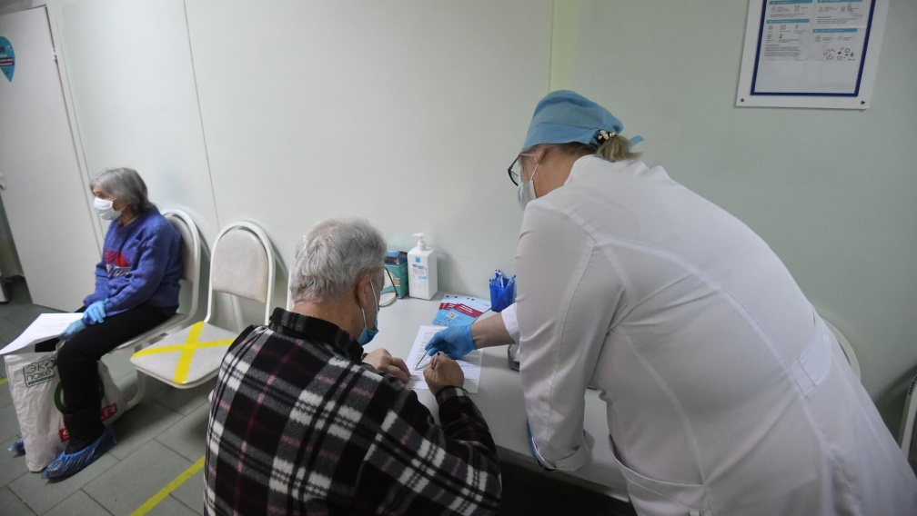 ***Берегите свое здоровье!***